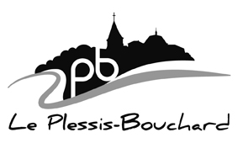

NOTICE EXPLICATIVE

Il est envisagé la construction d’un nouveau collège au Plessis-Bouchard, au sud de la ZAC du Bois Servais. Les collèges étant de la compétence des Départements, c’est le Conseil départemental du Val d’Oise qui pilotera ce projet.
Une portion du chemin rural n°13 dit du petit Boissy est comprise dans l’emprise du futur collège (parcelle cadastrée AC 665). Il convient ainsi de la désaffecter en vue de sa mise à disposition au Conseil départemental du Val d’Oise.
Habituellement, cette portion est utilisée comme une voie de passage. On peut y observer la circulation de nombreux promeneurs sans lien particulier avec les parcelles riveraines et ce, continuellement. Cette partie du chemin rural n°13, d’une contenance de 472 m², fait ainsi l’objet d’une affectation d’agrément : randonnées, promenades. C’est pour cette raison qu’un arrêté municipal est intervenu pour en interdire de manière permanente l’accès.
Aussi, conformément à l’article L.161-10 du Code rural et de la pêche maritime, il est proposé de soumettre la question à enquête publique. Cette proposition a été validée en Conseil Municipal par délibération du 26 septembre 2019.

ANNEXES :
- Annexe n° 1 : plan de division
- Annexe n°2 : extrait du plan cadastral
- Annexe n°3 : arrêté municipal interdisant l’accès à une partie du chemin rural n°13
- Annexe n°4 : délibération du Conseil Municipal en date du 26 septembre 2019

